Bilan de l’opération

« Les sciences au cœur du métier »

Musée Bernard d’Agesci à Niort

Un rendez-vous réussi
La sixième édition de la manifestation « Les Sciences au Cœur du Métier » n’a pas démenti le succès des précédents rendez-vous. La participation en augmentation alignait 20 stands animés par plus de cent vingt élèves en formation professionnelle qui se sont relayés pour présenter au public une activité scientifique en lien direct avec le métier pour lequel ils se préparent. S’appuyant sur des supports concrets et épaulés par leurs professeurs, les élèves de CAP, BEP ou Bac pro ont dépassé timidité et difficultés orales, pour partager avec le public venu nombreux connaissances scientifiques et expérimentations tout en investissant les compétences utiles aux métiers auxquels ils se préparent.
Le dispositif Sciences au cœur des métiers s’inscrit dans le PDMF parcours de découverte des métiers. Il permet aux jeunes collégiens de s’ouvrir au cursus offert par les filières valorisantes des lycées professionnels.
On a compté pour cette seule journée plus de 350 visiteurs scolaires. En regroupant une grande variété de filières, cette manifestation leur a offert une image diversifiée et riche de l’enseignement professionnel et de la pratique de l’investigation expérimentale. Les visiteurs ont avoué avoir été impressionnés par la variété et le savoir faire des jeunes en formation.

Une manifestation soutenue et un partenariat actif
Organisée par la Délégation Académique à l’éducation Culturelle en liaison avec l’IEN/ET maths/sciences, elle s’appuie sur un trio partenarial fondateur de cette opération depuis 2004 :
- Le Rectorat de Poitiers, (Délégation Académique à l'Éducation Culturelle)
- Le Conseil Régional Poitou-Charentes.
- L'Espace Mendès France.
Pour son implantation à Niort, la manifestation a reçu le soutien logistique de la Communauté d’Agglomération de Niort. Monsieur Christian Gendron, conservateur des Musées de Niort, a permis son implantation au cœur du prestigieux Musée Bernard d’Agesci.
Trois associations se sont associées pour accompagner cette journée :
- l’ Association de Sauvegarde et d’Etude des Instruments Scientifiques et Techniques de l’Enseignement ;
- l’Association des Amis des musées de Niort, musées vivants ;
- l’Association Aéronautique Astronautique de France (3AF).

Des activités aussi diversifiées et riches que la voie professionnelle
S’il faut citer quelques présentations originales de cette manifestation, signalons celles destinée à faire avancer un véhicule à l’air comprimé, découvrir comment « voir » avec le son, comparer les qualités d’un pain en fonction de sa levée et des levures, observer la restitution des couleurs, réaliser des sculptures de caramel ou des sucettes…

Une manifestation conviviale
L’accueil de la manifestation a été assuré de manière très professionnelle par les élèves de Bac-pro accueil, service du LP Thomas Jean Main de Niort.
L’opération « Les Sciences au Cœur du Métier » ambitionne de faire vivre un véritable moment partagé de fête de la science sans esprit de compétition entre les participants. La seule récompense – une pochette et des autocollants édités pour l’occasion – a été distribuée à tous les participants qui semblent l’avoir apprécié, chacun gardant un souvenir matériel de cette journée…

Deux animations ont été spécialement conçues pour les élèves des dans le cadre de la manifestation :

- La présentation de la soufflerie pédagogique de type Eiffel par Jean Tensi président du groupe régional de l’association aéronautique astronautique de France (3AF) et chercheur à l’École nationale supérieure de mécanique et d’aérotechnique (ENSMA)
- La visite guidée, conduite par Fabienne Texier attachée de conservation, incontournable dans ce lieu riche d’une collection d’instruments d’enseignement des Sciences et techniques du XVIIIe et XIXe siècle.

Un espace de communication pour faire vivre cet évènement
Un espace de communication (Blog) de la manifestation existe depuis 2006, on y trouve les bilans des opérations précédentes : http://www.lessciencesaucoeurdumetier.info.

En Annexe 1 : Les établissements participants et les stands
En annexe 2 : Quelques photos (pour se donner une idée de l’ambiance…)
Annexe 1
Titre du projet | Descriptif | Classe | N°  Sciences au cœur du métier  Musée d’Agesci NIORT  22 avril 2010
Dosage du sucre dans les sirops et sodas du commerce | Mesure de la masse volumique de boissons sucrées de consommation courante. | 1ère CAP APR (Assistant Polyvalent de Restauration) | 1
Propulsion d'un véhicule par une énergie alternative : l'air comprimé | Faire avancer et reculer un tricycle en utilisant l'air contenu dans une bouteille. Comment améliorer les performances du concept moteur en utilisant un peu de carburant et de l'air liquéfié. | Tale CAP métallier | 2
Le pouvoir absorbant du sol | Présentation de différents types de sols. Montrer les capacités du sol à retenir l'eau selon sa texture. | 2nde CAP Horticulture | 3
Etude du fonctionnement d’un vapofer | Modélisation d’une centrale vapeur, approche thermique. Etude de la consommation et de de la sécurité électriques. Déduction d'un coût d’utilisation. | Tale BEP Métiers De la Mode | 4
Comparaison sensorielle de pains fabriqués avec des levures ou du levain. | Présentation de produits fermentés. Mise en évidence des différences organoleptiques de pains fabriqués par les élèves obtenus par fermentation avec des levures ou avec du levain. | Tale bac-pro Bio Industries de Transformation | 5
L’éclairage domestique d’hier à aujourd’hui. | Comparaison de différentes sources d’éclairage et apport de l’automatisation. Réalisation d'une maquette permettant d'aborder plusieurs aspects : historiques, techniques, environnementaux…. | UPI Lycée en collaboration avec des étudiants de BTS Domotique. | 6
Etude de palans et de vérins hydrauliques | Comment peut-on soulever quelqu’un en situation de handicap sans faire d’efforts ? Les élèves montreront l’intérêt d’un palan, d’un vérin hydraulique et expliqueront comment cela fonctionne | Tale BEP Carrières sanitaires et sociales | 7
4 expériences qui ont marqué l’histoire des sciences | Présentation d'expériences : le tube de Newton ; recherche de l’équilibre ; variations autour du bicône de Nollet et d’une roue lestée ; de l’importance du carré de la vitesse. | 2nde bac-pro systèmes électroniques et numériques | 8
Du son pour voir | Présentation d'une expérience d'acoustique qui modélise le principe de " l'échosondeur marine" ou du sonar : mesurer une profondeur, localiser un obstacle sous-marin ou caché avec des ultra-sons. | Tale BEP. Systèmes électroniques industriels et domestiques | 9
La chaîne du froid. | Expériences sur les changements d'état d'un corps. | 2nde CAP Employé de Vente Spécialisé | 10
Influence de l’orientation d’un panneau solaire | Présentation et utilisation d’une maquette solaire permettant d'étudier l’influence de l’orientation d’un panneau solaire photovoltaïque sur sa production. | Tale BEP Technique de l’Architecture et de l’Habitat | 11
Utilisation de la trichromie en imprimerie | Présentation de la décomposition de la lumière blanche. Etude de notre vision des objets. Présentation de la trichromie comme technique d'impression en couleur. | Tale bac.pro. Impression | 12
Etude comparative du pouvoir isolant phonique et thermique des matériaux de construction | Une maquette servira de support à la présentation des principes de l’isolation et permettra de comparer la qualité des différents isolants testés. | 2nde Technicien Menuisier Agenceur | 13
Tri et la valorisation des déchets. | Les élèves expliqueront l’utilité de trier les déchets et ce qu’est le recyclage. Ils montreront expérimentalement comment on peut différencier les différents matériaux de nos emballages. | 2nde CAP Assistant Technique en milieux familial et collectif | 14
Planche de Galton | Notre planche de Galton est une pièce en aluminium usinée dans la masse. | TBEP Métiers de la productique | 15
Préparation du caramel selon deux procédés. | Les élèves expliqueront la différence entre deux procédés de fabrication du caramel | Mention complémentaire dessert de restaurant | 16  Consultez et participez au blog de la manifestation :  http://www.lessciencesaucoeurdumetier.info
DES BULLES | De grosses bulles pour expliquer la tension superficielle dans les liquides. | 2nde CAP entretien des textiles | 17
Présentation d’un capteur solaire de production d’eau chaude | Mesure de l'énergie et de la puissance solaire grâce à l'expérimentation assistée par ordinateur. | Tale CAP Agent Technique en Milieu Familial et Collectif | 18
Energie solaire | Etude quantitative de la production d'énergie solaire et visualisation des effets de cette production à l'aide d'une maquette . | 2nde CAP Employé de vente | 19
L'énergie du capteur solaire | Fonctionnement d’un capteur solaire, mesure de la différence de température entre l’entrée et la sortie du capteur en fonction du débit. | 1ere bac pro énergétique (TISEC) | 20

Annexe 2 Quelques images

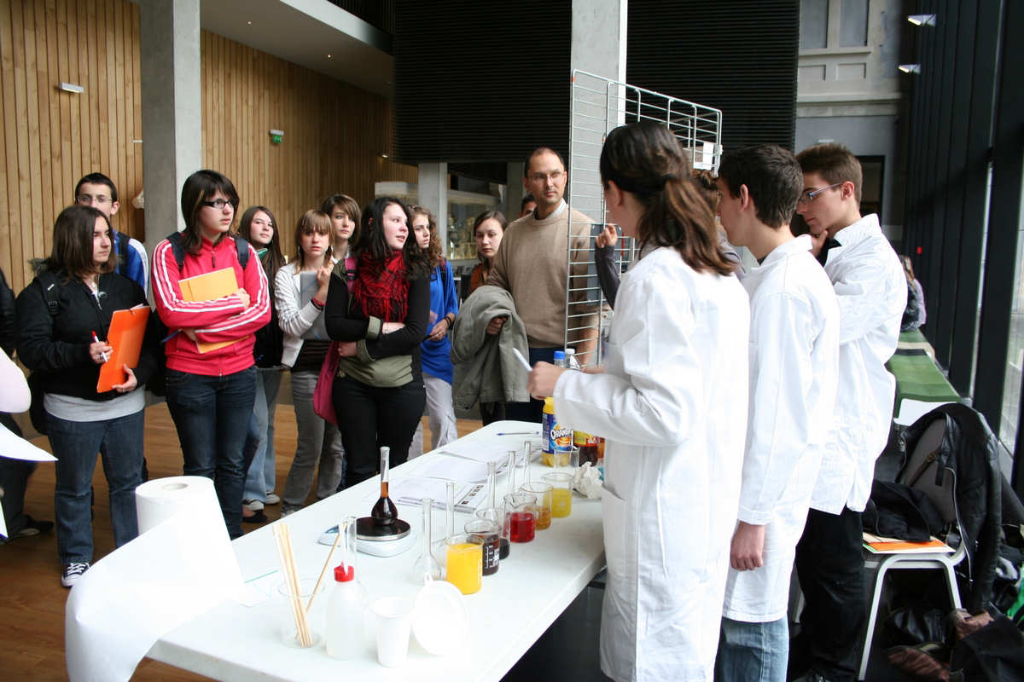
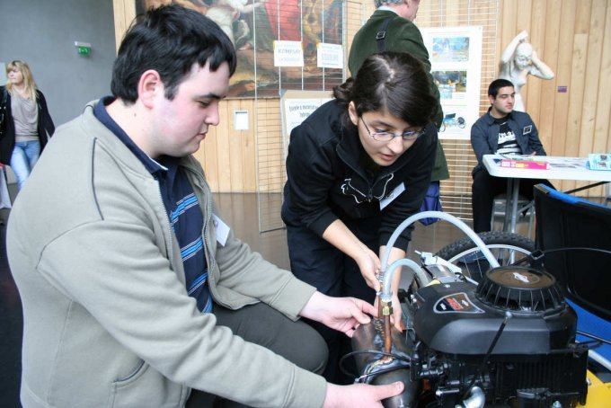
Photographies Chantal Mouillé
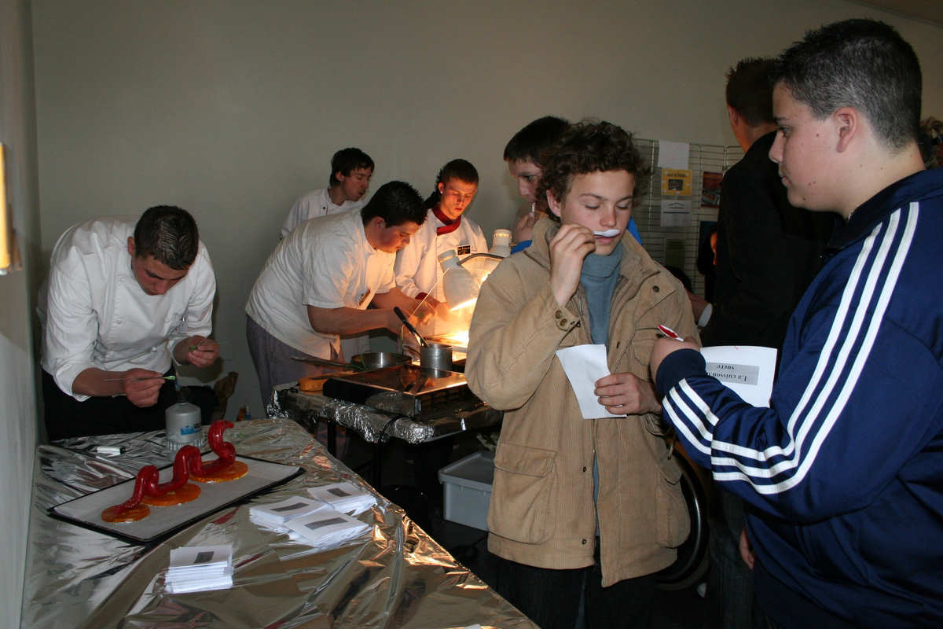

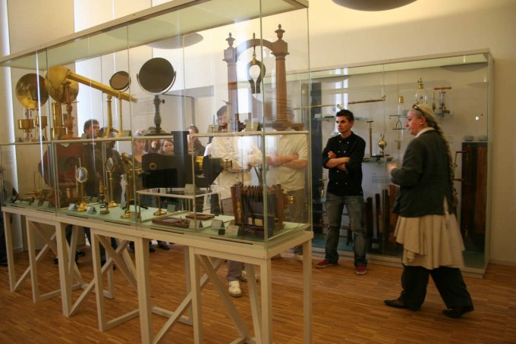

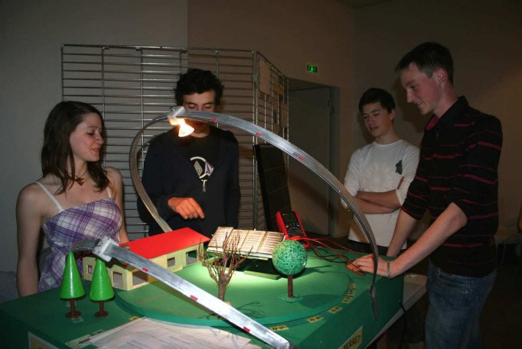
Plus d’images en partant de l’article :
http://ww2.ac-poitiers.fr/daac/spip.php?article704

